江苏省盐城市2015年中考物理试题及答案（word版）
物理部分（100分）
一、选择题：本题共12小题，每小题2分，共24分，每小题给出的四个选项中,每题只有一个选项正确.
1、盐城被誉为“东方湿地之都”，湿地能较好地调节气候，是因为水的（ ）
A.密度大 B.比热容大 C.流动性大 D.热值大
2、下列家用电器，主要利用电流热效应工作的是（ ）
A.收音机 B.电视机 C.电风扇 D.电饭锅
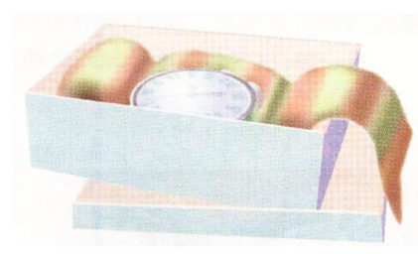
3、在比较材料隔声性能的综合实践活动中，小明逐步远离声源，他所听到的声音发生改变的是（ ）
A.响度 B.音调
C.音色 D.速度
4、春天，“荷兰花海”花香满园，这一现象表明（ ）
A.分子间有间隙 B.分子间有吸引力
C.分子间有排斥力 D.分子做无规则运动
5、掷实心球是中考体育加试的必考项目.对于空中运动的实心球来说（ ）
A.由于惯性，运动状态不变
B.不受力作用，运动状态不变
C.由于重力作用，运动状态发生改变
D.受到推力作用，运动状态发生改变
6、由光的直线传播形成的光现象是（ ）
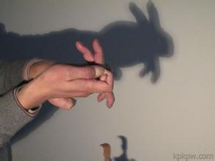
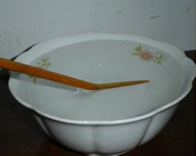

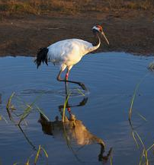

A.“小兔”的影子B.花朵在水珠中成像C.筷子在水中“弯折” D.丹顶鹤的倒影
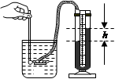
7、如图所示，小明将压强计的探头放入水中的某一深度处，记下U型管中两液面的高度差h，下列操作中能使高度差h增大的是（ ）
A.将探头向下移动一段距离
B.探头水头水平向左转动一段距离
C.将探头放在酒精中的同样深度处
D.将探头在原深度处向其他方向任意转动一个角度
8、将木块放在水平桌面上，用弹簧测力计沿水平方向拉动使其运动，下列操作能使木块受到的滑动摩擦力增大的是（ ）
A.增大木块的拉力 B.改变木块的运动方向
C.在木块上加上砝码 D.使木块的速度增大
9、在家庭电路中若发生以下三种情况：灯座里的两个线头相碰，开关里的两线头相碰，两孔插座中的两线头相碰，其中会引起电路中熔丝熔断的是（ ）
A. B. C. D.
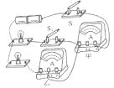
10、如图所示是小明研究并联电路电流特点的实物图，保持电源电压不变, 先闭合开关S，再闭合开关S₁，闭合S₁后( )
A.甲表示数变大，乙表示数变大
B.甲表示数变小，乙表示数变小
C.甲表示数变大，乙表示数不变
D.甲表示数变小，乙表示数不变
11、小峰为了探究某电动玩具车内部电动机与指示灯的连接方式，他将这辆玩具车的电池取下，保持开关闭合，转动车轮，车上的指示灯还能发光，进一步探究发现，玩具车内部电路是由电源、开关、电动机、指示灯各一个组成的，则该玩具车电路中电动机与指示灯（ ）
A.可以确定，一定串联
B.可以确定，一定并联
C.可以确定，串联、并联都行
D.需要再断开开关，转动车轮，观察指示灯是否发光，才能判断
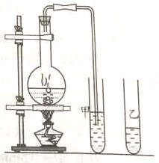
12、如图所示，在两个相同试管甲和乙中分别装入质量和初温
相同的水，然后将沸腾时产生的水蒸气直接通入试管甲的水[来源:学_科_网]
中，水蒸气在甲中几乎全部液化，待甲中的水面上升一段高
度后，停止通入水蒸气，测出此时甲中水的温度为t，以下
能验证水蒸气液化放热的操作是（ ）
A.测出乙中的水温并与t比较
B.测出烧瓶中的水温并与t比较
C.将烧瓶内开水倒入乙中直至与甲中水面相平，摇匀后测出乙中水温并与t比较
D.将另一杯开水倒入乙中直至与甲中水面相平，摇匀后测出乙中水温并与t比较
二、填空题：本题共8小题，每空1分，共24分
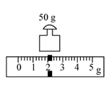
13、2014年11月13日，“菲莱号”登陆器首次在彗星表面着陆，在减速着陆过程中，“菲莱号”所搭载的仪器质量 （增大/不变/减小），动能 （增大/不变/减小），探测器所获取的信息是利用 波传回地球的。
14、小明利用天平和量筒测量矿石的密度，先把天平放在 桌面上，调节好天平后，测出矿石的质量如图所示，矿石的质量为 g，接着测出矿石的体积为20cm³，则矿石的密度为 Kg/m³。
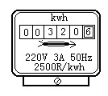
15、2015年4月21日，全球最大的太阳能飞机“阳光动力2号”飞抵我省，飞机上的太阳能电池是将 能转化为电能。飞行时，飞机上的双翼螺旋桨向后推动空气，使螺旋桨获得向前的力，说明力的作用是 的。以飞机为参照物，飞机里的蓄电池是 （运动/静止）的。
16、在家庭用电的调查研究综合实活动中，小明观察到家中电能表的表盘如图所示，示数为 kw·h.用测电笔检测插座时，发现氖管发光，说明接触的是 线，使用测电笔时，手必须和 （笔尖/笔尾）金属电极接触.
17、小明用爷爷的老花镜正对太阳，再把一张纸放在它的下方，移动眼镜，在纸上会呈现一个最小最亮的光斑，则老花镜是 （凸/凹）透镜.小明发现老花镜可以使稍远处的窗户在光屏上成 （正立／倒立）、缩小的像,生活中 就是利用这一原理工作的.

18、小华用如图所示装置探究阻力对物体运动的影响，实验中每次让小车从斜面 （相同／不同）高度由静止释放，先后让小车在棉布、木板、玻璃上运动，记录小车运动的 ，进一步推理，如果没有阻力，运动的小车将保持 （匀速直线运动／静止）状态.
19、小明探究怎样使物体上浮或下沉，用手将质量为150g,体积为1.6×l0⁻⁴m³的苹果浸没在水中，苹果受到的浮力为 N.松手后苹果将 （上浮/下沉/悬浮），最后静止时，苹果受到的浮力是 N.g取1ON/kg.
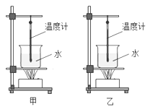
20、在比较不同燃料热值的实验中，小明利用与图示完全相同的两套实验装置，分别在燃烧皿中放入质量相同的燃料甲和燃料乙，点燃后对质量都为100g和初温都为20℃的水加热.燃烧相同时间后，用甲加热后的水温度为30℃，另一杯水温度为24℃。此过程水的内能 （增大/减小）用甲加热的水吸收的热量为 J.此时 （能/不能）说明甲的热值较大.水的比热容为4.2×10³J/(kg·℃)
三、解答题：本题共7题，共52分.解答22、23题时应用解题过程.
21、（6分）按照题目要求作图
（1）在图甲中画出“浮沉子”A所受浮力示意图；
（2）在图乙中画出AB在平面镜中所成的像；
（3）在图丙中根据静止小磁针的指向标出螺线管的N极，并画出螺线管的绕线.
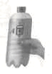
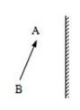
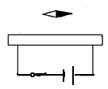
图甲
图乙
图丙

[来源:Zxxk.Com]

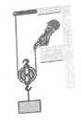
22.（6分）如图所示，工人用250N的力F为400N的物体在10s内匀速提升2m，求：
(1)重物受到的拉力大小；
(2)拉力F的功率；
(3)动滑轮的机械效率.

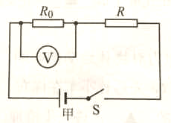
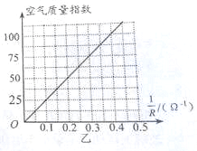
23.（9分）创建生态文明城市需要我们共同关注环境，我市某兴趣小组为了检测空气质量的指数，设计了如图甲所示的检测电路.R为气敏电阻，其电阻的倒数与空气质量指数的关系如图乙所示，已知电源电压12V保持不变，R₀=5Ω，当电压表示数为4V时，求：
(1)通过R₀的电流；
(2)2 min内R₀消耗的电能；
(3)此时空气质量指数.

24.(6分)探究杠杆的平衡条件，
(1)安装好杠杆，发现杠杆右端下沉.应把杠杆右端的平衡螺母向____调节，使杠杆杆在水平位置平衡，此时杠杆自身重力的力臂为 .
(2)弹簧测力计使用前指针如下图所示，则测量时，首先应该进行的操作是 ；
(3）小红在杠杆的一侧挂钩码，在杠杆的另一侧某一位置用弹簧测力计沿 方向拉住杠杆，使其在水平位置平衡，以便直接从杠杆上读出力臂.
(4)下表是小红实验得到的数据，据此分析可以发现这次实验不妥之处 。
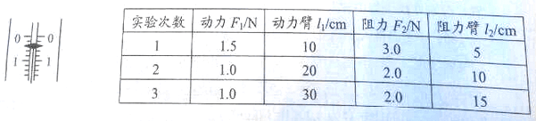
实验次数 | 动力F₁/N | 动力臂l₁/cm | 阻力F₂/N | 阻力臂l₂/cm
1 | 1.5 | 10 | 3.0 | 5
2 | 1.0 | 20 | 2.0 | 10
3 | 1.0 | 30 | 2.0 | 15

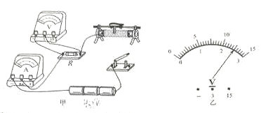
25、（9分）小华利用下列器材探究电流与电阻的关系。实验器材：电源（4.5V）、电流表、电压表、三个定值电阻（R₁=5Ω，R₂=15Ω，R₃=25Ω），滑动变阻器标有“30Ω 1A”字样。

（1）用笔画线代替导线完成图甲中的实物连接；
（2）连接电路时，开关处于 状态；闭合开关，小华发现电流表无示数，电压表有示数，原因可能是电阻R （断路/短路）；
（3）实验中，小华控制R两端电压不变，示数如图乙所示，读数为 V；
（4）小华读出R₁接入电路的电流后，断开开关，将R₁换成R₃后，接下来她应该进行的操作是 。
26、（8分）探究水的沸腾实验：

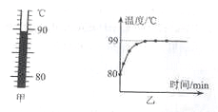

（1）甲图是实验中某时刻温度计的示数，读数为 ℃
（2）实验时，当水中有大量的气泡产生，且在上升过程中体积逐渐 ，直至水面破裂.水开始沸腾.[来源:Z§xx§k.Com]
(3)当水温上升到 80℃时.每隔0.5min记一次温度计的示数直至沸腾一段时间，绘制出温度随时间变化的图像（如图乙）。根据图像可知水的沸点为 .沸腾前，水温变化快慢的特点是 ， 形成这种特点的主要原因 .
(4)小明、小华与小红在同一小组做实验，小明与小华分工合作，小明计时，小华读出温度并记录数据，而小红独自计时，读取温度并记录数据.他们同时按下秒表且每隔0.5min记录一次温度计的示数，小红每次读数都比小华迟6s.在同一坐标标系中，将小红和小华所测数据绘制出温度随时间变化的图像，可以发现，小红的图像在小华的 （左/右）边.
27、（10分）阅读短文，回答问题：
无叶更舒适
如图甲是一款新型无叶电风扇，与传统有叶风扇相比具有易清洁、气流稳、安全等特点。
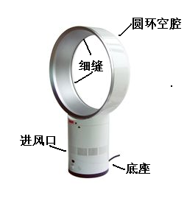
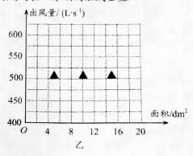

开始时，底座中的电动机将空气从进风口吸入，吸入的空气经压缩后进入环形空腔，再从环形空腔上的细缝中高速吹出，夹带着周边的空气一起向前流动，导致后方更多的空气流入风扇的出风口，风量被显著放大。
无叶风扇的细缝结构是根据“康达效应”设计的，康达效应是指当流体（水或空气）顺着物体的凸表面流动时，有向物体吸附的趋向并沿物体的表面继续向前，在离开物体的瞬间，由于惯性其运动方向与出风口未端的法线垂直。
（1）风扇正常运行时，相同时间内细缝流出的空气质量 （小于/等于/大于）进风口流进的空气质量。
（2）下列与后方更多空气流入电扇出风口的原理相同的是 。
A.载重汽车装有许多车轮
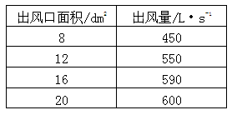
B.飞机飞行时机翼获得升力
C.足球在草坪上滚动得越来越慢
D.带电的玻璃棒能吸引轻小物体
（3）某品牌的无叶电风扇在实际电功率相同时，它的出风量与出风口的面积有关，相关数据如右表所示，利用表中的数据在乙坐标系中作出电风扇的出风量与出风口面积的图像。
（4）下图是小明设计的圆形空腔横截面示意图，其中设计合理的是 。
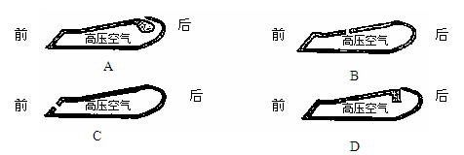

（5）在相同的时间内，电扇出风口输出的能量比细缝口输出的能量要大，这是因为 。

盐城市2015年初中毕业与升学考试
物理部答案
一、选择题：本题共12小题，每小题2分，共24分，每小题给出的四个选项中,每题只有一个选项正确.
题号 | 1 | 2 | 3 | 4 | 5 | 6 | 7 | 8 | 9 | 10 | 11 | 12
答案 | B | D | A | D | C | A | A | C | B | C | B | C
二、填空题：本题共8小题，每空1分，共24分
13、不变 减小 电磁 14、水平 52 2.6×10³
15、太阳 相互 静止 16、320.6 火 笔尾
17、凸 倒立 照相机 18、相同 路程 匀速直线运动
19、1.6 上浮 1.5 20、增大 4.2×10³ 不能
三、解答题：本题共7题，共52分.解答22、23题时应用解题过程.
21、

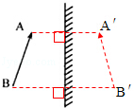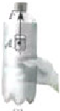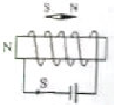
甲 乙 丙
22、（1）400N （2）100W （3）80N
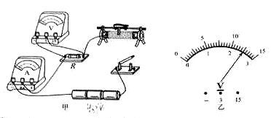
23、（1）0.8A （2）385J （3）25[来源:学_科_网]
24、（1）左 0 （2）校正“0”点
（3）竖直向下
（4）实验次数少：动力臂是阻力臂的两倍，实验数据没有普遍性[来源:Zxxk.Com]
25、（1）见右图 （2）断开
（3）2.5V
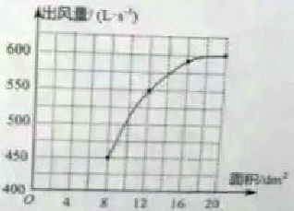
（4）移动滑片使滑动变阻器接入电路的阻值最大
26、（1）89.5 （2）变大
（3）99 先快后慢 温度升高，加快了汽化；与环境的温差变大，加快散热 （4）左
27、（1）等于 （2）B （3）见右图
（4）A
（5）后方空气对流入气体做功，能量增加

